세상에 대한 담론과 향연 | 보 도 자 료
T 02. 499. 1281~2 F 02. 499. 1283 A 경기도 파주시 회동길 366 E info@bookmoon.co.kr

《기대할게, 파리》
아티스트의 영감을 자극하는 ‘빛의 도시’
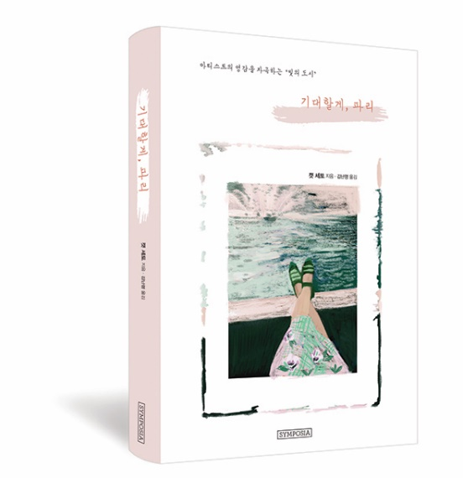
■ 지은이 : 캣 세토
■ 옮긴이 : 김난령
■ 출판사 : 심포지아(문예림)
■ 정 가 : 14,000원
■ 출간일 : 2017. 6. 26.
■ 사이즈 : 128*188mm
■ 페이지 : 176쪽
■ ISBN : 979-11-954456-4-6 (13920)
■ 분 야 : 예술 > 예술기행 / 예술에세이

◎ 책 소개

내 팔레트를 완전히 바꿔버린 파리의 색
꿈틀꿈틀 살아 움직이는 파리의 무늬
어디에서나 에펠탑을 볼 수 있는 파리의 원근법
일상과 축제가 공존하는 파리의 리듬

나는 택시 창문에 머리를 기댄 채 졸고 있었는데, 친밀한 느낌의 색채와 건축물, 그리고 예전에는 한 번도 보지 못했던 디테일들이 시야에 들어오자 반쯤 감겼던 눈이 번쩍 떠졌다. 갑자기 콩코르드 광장 쪽으로 급커브를 도는 택시에 실려 한쪽으로 쏠린 몸을 지탱하려고 손바닥으로 차창을 짚던 그 순간에도 나는 미처 알아채지 못했다. 내 인생을 바꾸어줄, 진기하고 시각적 즐거움이 가득한 여행이 시작되고 있었음을. 그리고 그 여행으로 인해 내가 완전히 변화될 것이고, 한 사람의 아티스트이자 디자이너로서 그 도시와 강한 정서적 유대를 맺게 될 거라는 사실도…

◎ 저자 소개

캣 세토 Cat Seto
캣 세토는 미국 샌프란시스코에서 일러스트레이터, 디자이너, 작가로 활동하고 있다. 세토가 프랑스에서 영감을 얻어서 디자인한 엽서 및 카드 컬렉션 ‘Ferme à Papier(종이농장)’는 미국 전역에 있는 팬시용품 가게, 미술관, 서점 등에서 판매되고 있다. 미시건 대학교에서 회화를 공부했고, 동 대학원에서 소설 전공 석사 학위를 받았다.

김난령 옮긴이
영국 런던 컬리지 오브 커뮤니케이션(LCC)에서 인터랙티브 멀티미디어 석사 학위를 받았다. 책 만드는 일을 하다가 현재는 전문 번역가로 활동 중이다. 옮긴 책으로는 《솔로 듀오 트리오 : 작지만 강한 디자인 스튜디오 30》 《디자인 천재》 《디자인의 역사》 《그래픽 디자인 스쿨》 《크리스마스 캐럴》 등이 있다.

◎ 내용 소개

들어가며

♦ chapter 1 파리의 색 ♦ 베르티용 / 생마르탱 운하 / 메디치 분수 / 아티 댄디 / 파티세리 불랑제리 보리스 / 라뒤레 / 메르시 / 페인트칠한 대문들 / 사다하루 아오키 / 세넬리에 / 자크 제낭 / 해질녘의 센 강 / 크레미외 거리

♦ chapter 2 파리의 무늬 ♦ 알랭 뒤카스의 초콜릿 공장 / 브르통 스트라이프 / 뒤 팽 에 데지데 / 콜로로바 / 라 부티크 데 생페르 / 사다하루 아오키 / 큼지막한 모피 옷 / 고야드 / 파리 식물원 / 파비용 데 카노 / 오블라디 카페 / 갤러리 비비엔느 / 셉팀 / 파리 이슬람 사원 / 앙팡 루즈 시장

♦ chapter 3 파리의 원근법 ♦ 몽블랑 / 두 개의 고원(다니엘 뷔랑) / 파리 식물원 온실 / 에펠탑 / 메르시 중고서점 카페 / 자연사박물관 대진화관 / 팔레 루아얄 정원 / 모나리자(레오나르도 다빈치) / 국립문서보관소 / 파리 이슬람 사원 / 우아조 공동체 텃밭 / 사냥과 자연 박물관 / 개선문 / 생마르탱 운하

♦ chapter 4 파리의 리듬 ♦ 릴리오브더밸리 / 마리아주 프레르 / 중국풍 찻집, 라뒤레 / 카페 보나파르트 / 샤넬 오트쿠튀르쇼 / 59 리볼리 / 파리의 견공들 / 콤투아 제네랄 / 투르 드 프랑스 / 아르페주 / 팔레 루아얄 정원 분수 / 프랑스 혁명 기념일

감사의 글 • 용어 풀이

◎ 출판사 리뷰

♦ 내 팔레트를 완전히 바꿔버린 파리의 색
파리를 여행하면서 내 인생의 컬러 팔레트가 바뀌었다. 색채는 광대한 역사와 문화를 가진 이 도시만의 독특한 방식으로 그 빛을 발한다. 외견상으로는 잘 보이지 않지만 도시의 속살을 다채롭게 물들이고 있는 것이다. 페인트칠한 가정집 대문이나 가게 입구, 멋쟁이 파리 여인들의 반짝이는 입술, 혹은 이 도시의 수많은 케이크 가게와 초콜릿 가게에 진열된 디저트들을 통해 이루어지는 색채와의 만남은 예전에는 겪어보지 못한 새로운 경험이었다. (p.11에서)

♦ 꿈틀꿈틀 살아 움직이는 파리의 무늬
파리에서는 수많은 기하학적 패턴과 유기적인 패턴 들이 상호작용을 하며 꿈틀꿈틀 살아 움직인다. 이러한 패턴들은 세월의 더께가 앉은 통로의 바닥 타일이나 오래된 카페 벽면에 그려진 그래피티 벽화에서 계속해서 발견된다. 여러 날을 파리 식물원의 정원과 온실 속을 탐험하면서 보낸 적이 있었는데 그때 내 아파트로 돌아오는 내내 온갖 화초와 식물들이 추상적인 패턴을 이루며 춤추는 광경이 내 눈앞에서 어른거리곤 했다. (p.43에서)

♦ 어디에서나 에펠탑을 볼 수 있는 파리의 원근법
파리의 전망은 보는 이들로 하여금 감탄을 넘어 경외심마저 자아내게 한다. 내가 맨 처음 경험한 파리의 대박 전망은 어느 아파트를 방문했을 때였다. 그 집에서는 거실 소파에서부터 부엌 싱크대에 이르기까지 모든 창을 통해 파리의 상징인 에펠탑을 볼 수 있었다. 그리고 내가 찾아낸 이 도시만이 줄 수 있는 달콤한 원근법은... 팔레 루아얄 정원 분수대 난간에 두 발을 척 올려놓고 바라본 ‘조감 투시’ 샷이나 생마르탱 운하의 수많은 다리들 중 한 곳에 서서 1점 투시로 운하를 바라본 광경이다. (p.93에서)

♦ 일상과 축제가 공존하는 파리의 리듬
나는 정원 분수대의 잔물결이나 센 강물 위를 유유히 흘러가는 구름들을 통해 시각적 ‘리듬’을 찾아냈다. 그러나 나는 좀 더 확장된 개념의 리듬에 완전히 압도되기도 했다. 어느 찻집에서 치르는 고요한 오후의 사적인 의식이든, 밤공기를 흔드는 아프로프렌치 음악의 강렬한 비트든, 또는 어느 카페에서의 사람 구경이든 간에, 나는 도시에 활기를 불어넣는 파리지앵의 일상적 에너지에 홀딱 반하고 말았다. 리듬의 조사에는 나의 호기심도 배제할 수 없었다. 한 도시가 축제와 같은 특별한
의식뿐만 아니라 모든 일상적인 의식을 통해 어떻게 활기를 띠는지에 대한 나의 샘솟는 호기심 말이다. (p.131에서)

